Cat D7E Dozer
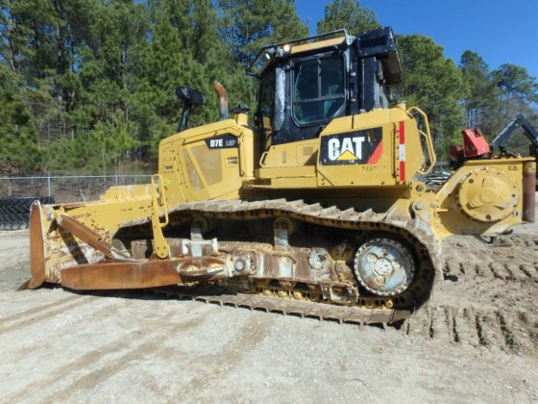
Компания Caterpillar 19 ноября 2009 г. запустила в продажу первый в мире бульдозер с электронным электроприводом. Новинка носит название CAT D7E.
Электронный электропривод позволят снизить потери мощности и обеспечить высокоэффективное потребление топлива (потребление горючего снижено на 20% по сравнению с более ранней версией бульдозера). Кроме того, электронный электропривод требует минимум обслуживания, отличается более высокими экологическими характеристиками и более длительным сроком службы.
Кабина нового бульдозера обеспечивает оператору лучший обзор и имеет крайне низкий уровень шума (уровень шума в кабине составляет 73 дБ). Помимо прочего, бульдозер отличается лучшей устойчивостью к износу.

Engine
Engine Model | Cat® C9.3 ACERT™
Flywheel Power | 178.0 kW
Bore | 115.0 mm
Stroke | 149.0 mm
Displacement | 9.3 l
Engine Power - Maximum - ISO 14396 | 198.0 kW
Engine Power - Maximum - ISO 14396 (DIN) | 198.0 kW
Engine Power - Maximum - SAE J1995 | 201.0 kW
Global Emissions | Tier 4 Final/Stage IV/Japan 2014 (Tier 4 Final)
Net Power - Maximum - ISO 9249/SAE J1349 | 187.0 kW
Net Power - Maximum - ISO 9249/SAE J1349 (DIN) | 187.0 kW
Net Power - Rated - ISO 9249/SAE J1349 | 178.0 kW
Net Power - Rated - ISO 9249/SAE J1349 (DIN) | 178.0 kW
Emissions | U.S. EPA Tier 4 Final/EU Stage IV/Japan 2014 (Tier 4 Final)
Net Power - Maximum - ISO 9249 | 187.0 kW
Net Power - Maximum - ISO 9249 (DIN) | 187.0 kW

Service Refill Capacities
Fuel Tank | 409.0 l
Cooling System | 87.0 l
Engine Crankcase | 30.0 l
Power Train | 60.0 l
Final Drive - Each | 28.0 l
Pivot Shaft Compartment | 7.0 l
Hydraulic Tank | 76.0 l
Final Drive - Each - LGP | 34.0 l
DEF Tank | 17.5 l

Weights
Operating Weight | 26055.0 kg
Shipping Weight | 21955.0 kg
Operating Weight - STD SU | 26055.0 kg
Shipping Weight - LGP | 24335.0 kg
Operating Weight - LGP S | 28525.0 kg

Hydraulic Controls - Pump
Lift Cylinder Flow | 200.0 l/min
Pump Output - Implement | 200.0 l/min
Pump Output - Steering | 312.0 l/min
Pump Type | Piston, Variable Displacement
Ripper Cylinder Flow | 200.0 l/min
Tilt Cylinder Flow - Head End Flow | 93.0 l/min
Tilt Cylinder Flow - Rod End Flow | 66.0 l/min

Hydraulic Controls - Main Relief Valve
Pressure Setting - Steering | 27600.0 kPa

Hydraulic Controls - Maximum Operating Pressure
Bulldozer | 27600.0 kPa
Ripper - Lift | 27600.0 kPa
Ripper - Pitch | 27600.0 kPa
Steering | 41000.0 kPa
Tilt Cylinder | 27600.0 kPa

Ripper
Beam Cross Section | 355.0 mm
Each Additional Shank | 150.0 kg
Maximum Clearance Raised - Under Tip, Pinned in Bottom Hole | 588.0 mm
Maximum Penetration Force | 87.4 kN
Pocket Spacing | 900.0 mm
Pry-Out Force | 234.4 kN
Ramp Angle | 26.0 °
Shank Gauge | 1800.0 mm
Shank Section | 72 mm × 228 mm (2.8 in × 9.0 in)
Weight - With One Shank | 1650.0 kg
Type | Multi-Shank
Number of Pockets | 3
Overall Beam Width | 2088.0 mm
Maximum Penetration | 650.0 mm

Winch
Cable Ferrule Size - O.D. × Length | 60 mm × 65 mm (2.38 in × 2.56 in)
Control | Electronic/Hydraulic
Installed Weight | 1520.0 kg
Maximum Bare Drum - Line Pull | 400.3 kN
Maximum Bare Drum - Line Speed | 21.0 m/min
Maximum Full Drum - Line Pull | 253.5 kN
Maximum Full Drum - Line Speed | 35.0 m/min
Overall Width | 1090.0 mm
Rope Diameter - Recommended | 25.0 mm
Throat Clearance | 218.0 mm
Weight | 1520.0 kg
Winch Case - Length | 1110.0 mm
Winch Case - Width | 826.0 mm
Winch Drive | Hydraulic
Winch Length | 1115.0 mm
Winch Model | PA90
Oil Capacity | 12.0 l
Winch and Bracket Length | 1115.0 mm
Increased Tractor Length - STD | 1032.0 mm
Increased Tractor Length - LGP | 1032.0 mm
Drum Diameter | 318.0 mm
Drum Width | 226.0 mm
Flange Diameter | 610.0 mm
Drum Capacity - 24 mm (1 in) | 62.0 m
Drum Capacity - 29 mm (1.13 in) | 56.0 m
Ferrule Size (O.D. × Length) | 60 mm × 65 mm (2.38 in × 2.56 in)

Standards
FOPS | Falling Object Protective Structure (FOPS) meets the following criteria: ISO 3449:2005 Level II
ROPS | Rollover Protective Structure (ROPS) meets the following criteria: ISO 3471:2008
Cab | ANSI/SAE J1166 OCT98
Brakes | Crawler Machine Brake Requirements meets the following criteria: ISO 10265:2008

Drive Train
AC Compressor Maximum Input Current | 12.0 a
AC Compressor Nominal Input Voltage | 320.0 V
AC Generator and Propulsion Module Voltage | 480.0 V
Type | Electric Drive

Air Conditioning System
Air Conditioning | The air conditioning system on this machine contains the fluorinated greenhouse gas refrigerant R134a (Global Warming Potential = 1430). The system contains 1.2 kg of refrigerant which has a CO2 equivalent of 1.716 metric tonnes.

D7E Caterpillar - Технические данные
Вес | 25.7 т
Транспортная длина | 7.1 м
Транспортная ширина | 2.88 м
высота в транспортном cостояние | 3.39 м
Вид отвала | SU
Ширина гусениц | 660 мм
Скорость | 10,5 км/ч
Ширина фронтального ножа-отвала | 3.988 м
Производитель двигателя | Caterpillar
Модель двигателя | C9.3 Acert
Мощность двигателя | 187 кВт
Рабочий объем | 9.3 л

